Avec Géogébra :Avant de commencer, va dans le menu option et choisi le style de points adéquat. De même, va dans le menu affichage pour enlever les axes.
Activité 1 : construire avec la définition  Commence par placer un point P.  Place deux point A et B, trace la droite passant par A et B. Ce sera l'axe de symétrie. Tu peux ne pas afficher les points A et B comme sur la figure.  Pour construire le symétrique du point P par rapport à la droite (d) avec la définition .  - Construis la perpendiculaire à (d) passant par P.  - Cette droite coupe (d) en I  - Construis P' tel que I soit le milieu de [PP']  Validation :  construction correcte  Vu par …............ | 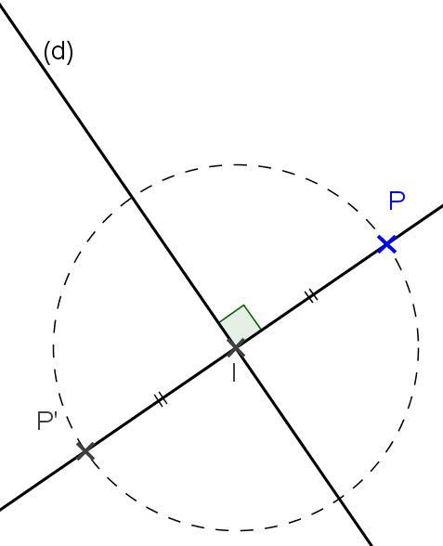

Activité 2 : construction du cerf volant  Commence par placer un point P.  Place deux point A et B, trace la droite passant par A et B. Ce sera l'axe de symétrie. Laisse les points A et B affichés.  Pour construire le symétrique du point P par rapport à la droite (d) par la méthode du « cerf volant »  - Trace le cercle (C1) de centre A et passant par P.  - Trace le cercle (C2) de centre B et passant par P.  - P' est le deuxième point d'intersection de (C1) et (C2)  Quel est le nom du « cerf volant » ? …...........  Validation :  construction correcte  Vu par …............ | 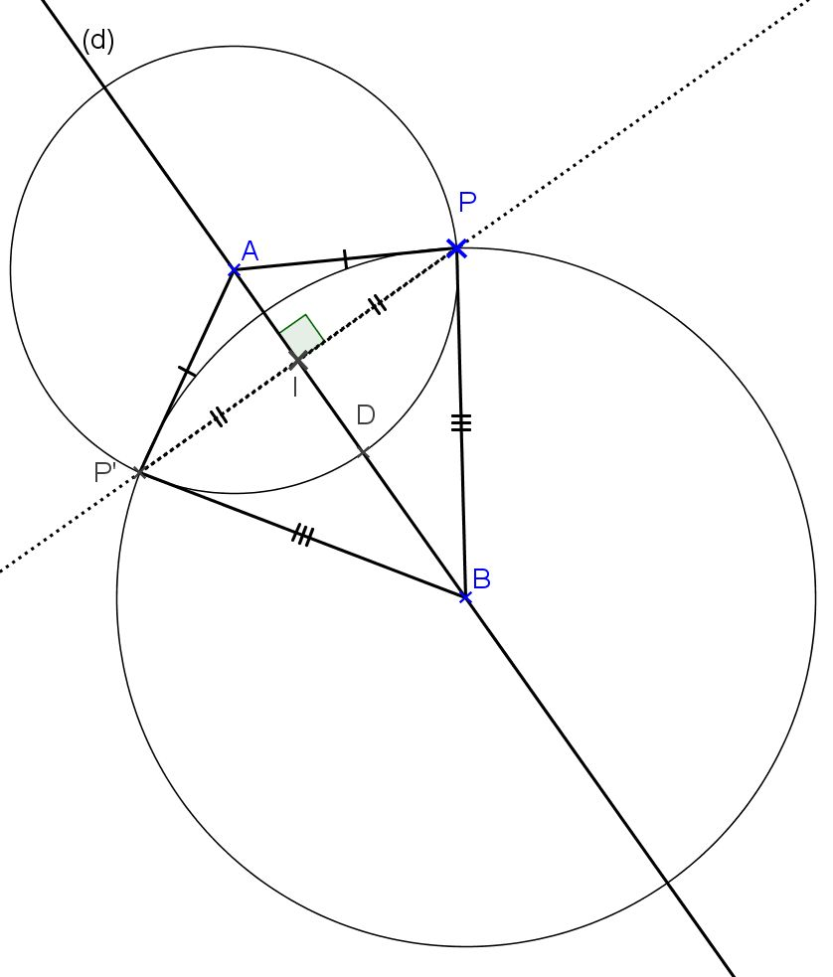

Activité 3 : construction du losange  Commence par placer un point P.  Place deux point A et B, trace la droite passant par A et B. Ce sera l'axe de symétrie. Tu peux ne pas afficher les points A et B comme sur la figure.  Pour construire le symétrique du point P par rapport à la droite (d) par la méthode du « losange »  - Trace le cercle (C1) de centre P et passant par M et N deux points de (d)  - Trace le cercle (C2) de centre M et passant par P.  - Trace le cercle (C3) de centre N et passant par P.  - (C2) et (C3) se coupent en P' (et P)  Quel est le nom du « losange » ? …...........  Validation :  construction correcte  Vu par …............ | 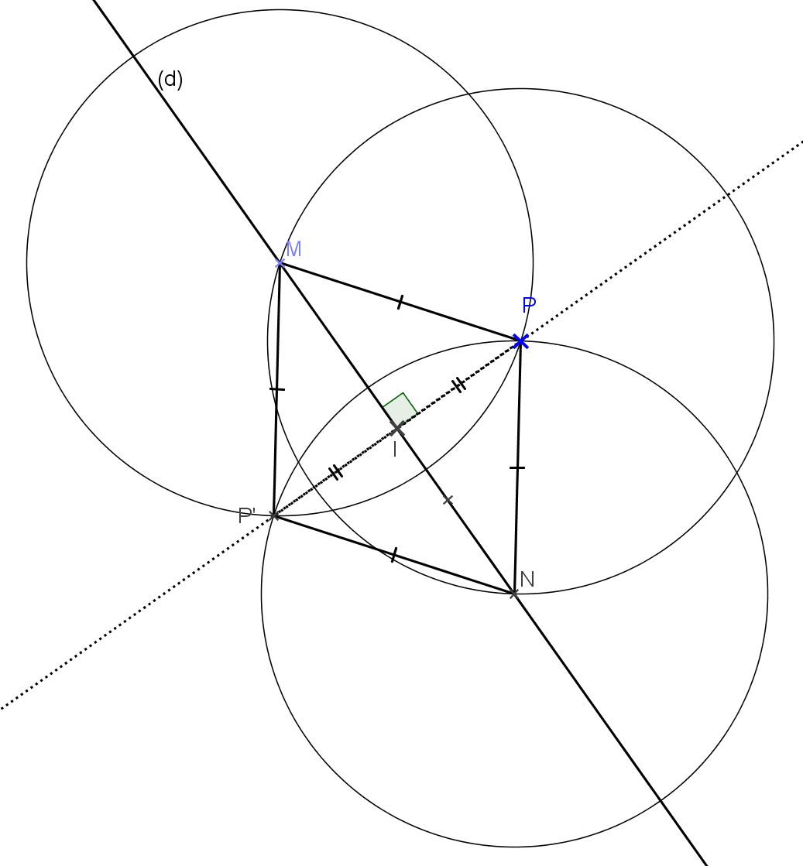

Activité 4 : compléter une figure par symétrie  Construction sur géogébra  Ouvre le fichier géogébra sur le site du RAR à l'adresse : http://www.rar-wallon-garges.ac-versailles.fr/spip.php?article187  1) Par rapport à la droite (d), construis :  K le symétrique de A  C le symétrique de L  D le symétrique de M  N le symétrique de E  F le symétrique de O  G le symétrique de P  Q le symétrique de I  R le symétrique de J  2) Trace les segments :  [AK] ; [BC] ; [BL] ; [CD] ; [LM] ; [EN] ; [EF] ; [NO] ; [FG] ; [OP] ; [GH] ; [PH] ; [IJ] ; [QR] et [JR]  Validation :  construction correcte  Vu par …............ | 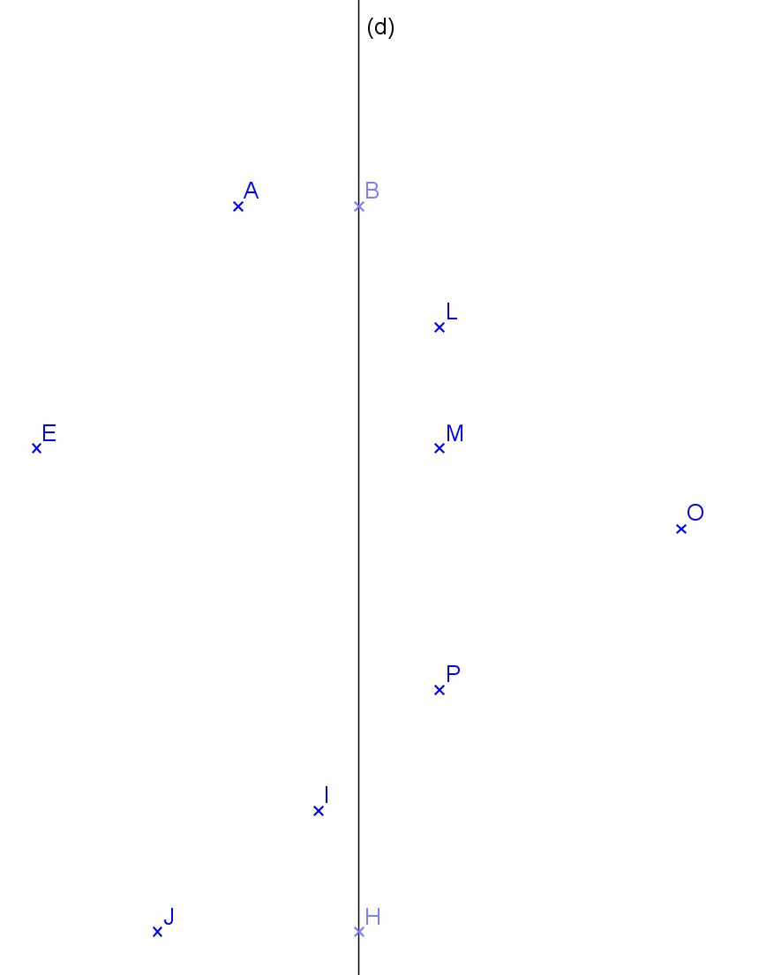  Fais la construction sur la feuille

